Специалисты ФИПИ разработали шкалу перевода баллов в оценки по основным государственным экзаменам (ОГЭ), сдаваемым в 9 классе.
Ниже вы можете ознакомиться с подробной шкалой перевода баллов ОГЭ (ГИА) 2015 по всем предметам. Справа в шкале также указан рекомендуемый минимальный балл для отбора учащихся в профильные классы средней школы.
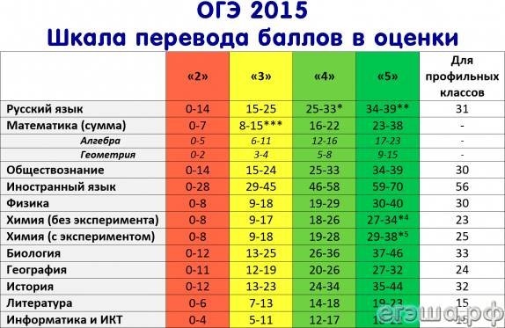
* из них не менее 4 баллов за грамотность (по критериям ГК1 - ГК4). Если по критериям ГК1–ГК4 учащийся набрал менее 4 баллов, выставляется отметка «3».
** из них не менее 6 баллов за грамотность (по критериям ГК1 - ГК4). Если по критериям ГК1–ГК4 учащийся набрал менее 6 баллов, выставляется отметка «4».

№ | Критерии оценки грамотности и фактической  точности речи экзаменуемого | Баллы
ГК1 | Соблюдение орфографических норм
 | Орфографических ошибок нет, или допущено не более 1 ошибки | 2
 | Допущено 2–3 ошибки | 1
 | Допущено 4 и более ошибки | 0
ГК2 | Соблюдение пунктуационных норм
 | Пунктуационных ошибок нет, или допущено не более 2 ошибок | 2
 | Допущено 3-4 ошибки | 1
 | Допущено 5 и более ошибок | 0
ГК3 | Соблюдение грамматических норм
 | Грамматических ошибок нет, или допущена 1 ошибка | 2
 | Допущено 2 ошибки | 1
 | Допущено 3 и более ошибок | 0
ГК4 | Соблюдение речевых норм
 | Речевых ошибок нет, или допущено не более 2 ошибок | 2
 | Допущено 3-4 ошибки | 1
 | Допущено 5 и более ошибок | 0

*** Рекомендуемый минимальный результат выполнения экзаменационной работы, свидетельствующий об освоении федерального компонента образовательного стандарта в предметной области «Математика», - 8 баллов, набранные в сумме за выполнение заданий всех трёх модулей, при условии, что из них не менее 3 баллов по модулю «Алгебра», не менее 2 баллов по модулю «Геометрия» и не менее 2 баллов по модулю «Реальная математика».
*⁴ Отметку «5» рекомендуется выставлять в том случае, если из общей суммы баллов, достаточной для получения этой отметки, выпускник набрал 5 и более баллов за выполнение заданий части 3.
*⁵ Отметку «5» рекомендуется выставлять в том случае, если из общей суммы баллов, достаточной для получения этой отметки, выпускник набрал 7 и более баллов за выполнение заданий части 3.
Следует отметить, что данная шкала носит рекомендательный характер

Оценивание экзаменационных работ ОГЭ по русскому языку

Максимальное количество баллов, которое может получить экзаменуемый за выполнение всей экзаменационной работы, - 42 балла.
Шкала пересчета первичного балла за выполнение экзаменационной работы в отметку по пятибалльной шкале.

Шкала пересчета первичного балла по русскому языку
Отметка по пятибалльной шкале | "2" | "3" | "4" | "5"
Общий балл | 0 - 14 | 15 - 27 | 28 - 36  Из них не менее 4 баллов по критериям ГК1–ГК4. Если по критериям ГК1–ГК4 учащийся набрал менее 4 баллов, выставляется отметка «3» | 37 - 42  Из них не менее 6 баллов по критериям ГК1–ГК4. Если по критериям ГК1–ГК4 учащийся набрал менее 6 баллов, выставляется отметка «4»
При оценивании работ, баллы за критерии ГК-1 – ГК4 выставляются как С8 – С11.
Итоговая отметка в классный журнал выставляется по правилу среднего арифметического с учетом годовой и экзаменационной отметок.
Если работа экзаменуемого оценивается в «2» балла, обучающийся допускается к повторной сдаче экзамена по русскому языку, только при отсутствии отметки «2» за экзамен по математике.

